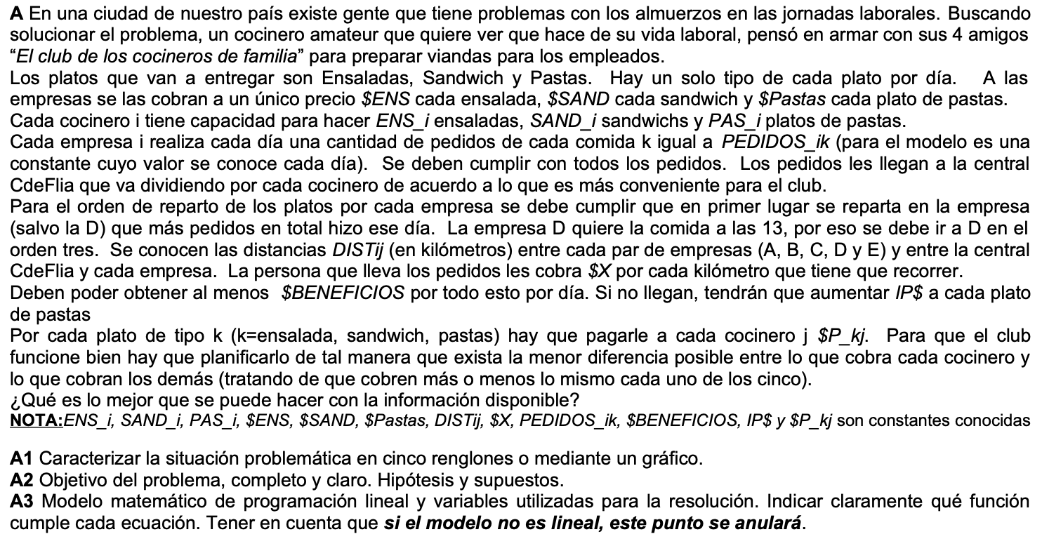

Hipótesis:

* Hay 10 cocineros
* Todo lo que se cocina se vende
* Pasa una vez por cada empresa

Xej: cantidad de ensaladas cocinadas en el día por el cocinero j

Xsj: cantidad de sandwiches cocinadas en el día por el cocinero j

Xpj: cantidad de pastas cocinadas en el día por el cocinero j

Xej ≤ ENS_i

Xsj ≤ SAND_i

Xpj ≤ PAS_i

$\sum_{i = 1}^{5}{}$ PEDIDOS_ie = $\sum_{j = 1}^{10}{}Xej$

$\sum_{i = 1}^{5}{}$ PEDIDOS_is = $\sum_{j = 1}^{10}{}Xsj$

$\sum_{i = 1}^{5}{}$ PEDIDOS_ip = $\sum_{j = 1}^{10}{}Xpj$

$\sum_{k = 1}^{3}{}PEDIDO{Sak }_{}$ ≥ $Ya*\sum_{k = 1}^{3}{}PEDIDO{Sik }_{}$ para todo i excepto D

mismo para toda empresa

Ya + Yb + Yc + Ye = 1

Yij : 1 si vas de la empresa i a la j

Yi: 1 si i es la empresa con mas pedidos

$\sum_{i = 1}^{5}{}Yij = 1 para todo j= 0...5$ → se llega desde 1 lugar

$\sum_{j = 1}^{5}{}Yij = 1$ para todo i = 0…5 → se va hacia 1 lugar

Ui - Uj + n Yij ≤ n - 1 → orden

Ud = 3

Yi ≤ Ui ≤ 1 + M (1 - Yi)

Cenv = X $\sum_{i = 1}^{5}{}\sum_{j = 1}^{5}{}Yij * DISTij$

*

Ccoci = $\sum_{k = 1}^{3}{}Xki$* P_ki

Ccoc = $\sum_{i = 1}^{10}{}Ccoci$

Gp = $\sum_{i = 1}^{10}{}$ Xei * ENS + $\sum_{i = 1}^{10}{}$ Xpi * PAS + $\sum_{i = 1}^{10}{}$ Xsi * SAN

Gp - Coc -Cenv ≥ BENEFICIO

Zmin = Cmax - Cmin